|  |  |  |  |
| --- | --- | --- | --- |
| **Adı:** |  | **…………………. Ortaokulu** |  |
| **Soyadı:** |  | **………………. Eğitim Öğretim Yılı** | Tarih: ……/……/ 20.. |
| **Sınıfı:** |  | **DİN KÜLTÜRÜ VE AHLAK BİLGİSİ** | Aldığı Not |
| **No:** |  | **8. Sınıf 1.Dönem 2. Yazılı / Sınav Soruları** |  |

1. Tevekkül nedir? Örneklerle açıklayınız.
2. Zekât ve Sadaka nedir? Kısaca Açıklayınız
3. Zekât ve Sadaka ibadetinin bireysel ve toplumsal faydaları nelerdir. Üçer tane yazınız.
4. Zekât ve Sadaka Arasındaki farklar Nelerdir Yazınız.
5. Zekât verilebilecek mallar ve oranları nelerdir. Yazınız
6. Medyen ve Eyke halkı Putlara tapıyor, ölçü ve tartıda hile yaparak adaletsizlik yapıyordu. Allah c.c. bu kavimleri sadece Allah’a kulluk yapmaya, ölçü ve tartıyı tam yaparak adaletli ve dürüst bir toplum olmaya davet etmesi için hangi peygamberi görevlendirmiştir. Yazınız
7. Maun suresinde bazı insanlar ve onların yaptıkları fiiller eleştirilmiştir. Maun suresinde eleştirilen kimselerin özelliklerini yazınız.
8. Zekat ve sadaka verilirken dikkat edilmesi gereken hususlar nelerdir.

|  |
| --- |
| Başarılar Dilerim ☺ |
| Din Kültürü ve Ahlak Bilgisi Öğretmeni |
| …………………………………………. |

DİN KÜLTÜRÜ VE AHLAK BİLGİSİ

8. Sınıf 2.Dönem 1. Yazılı / Test Sınavı-1

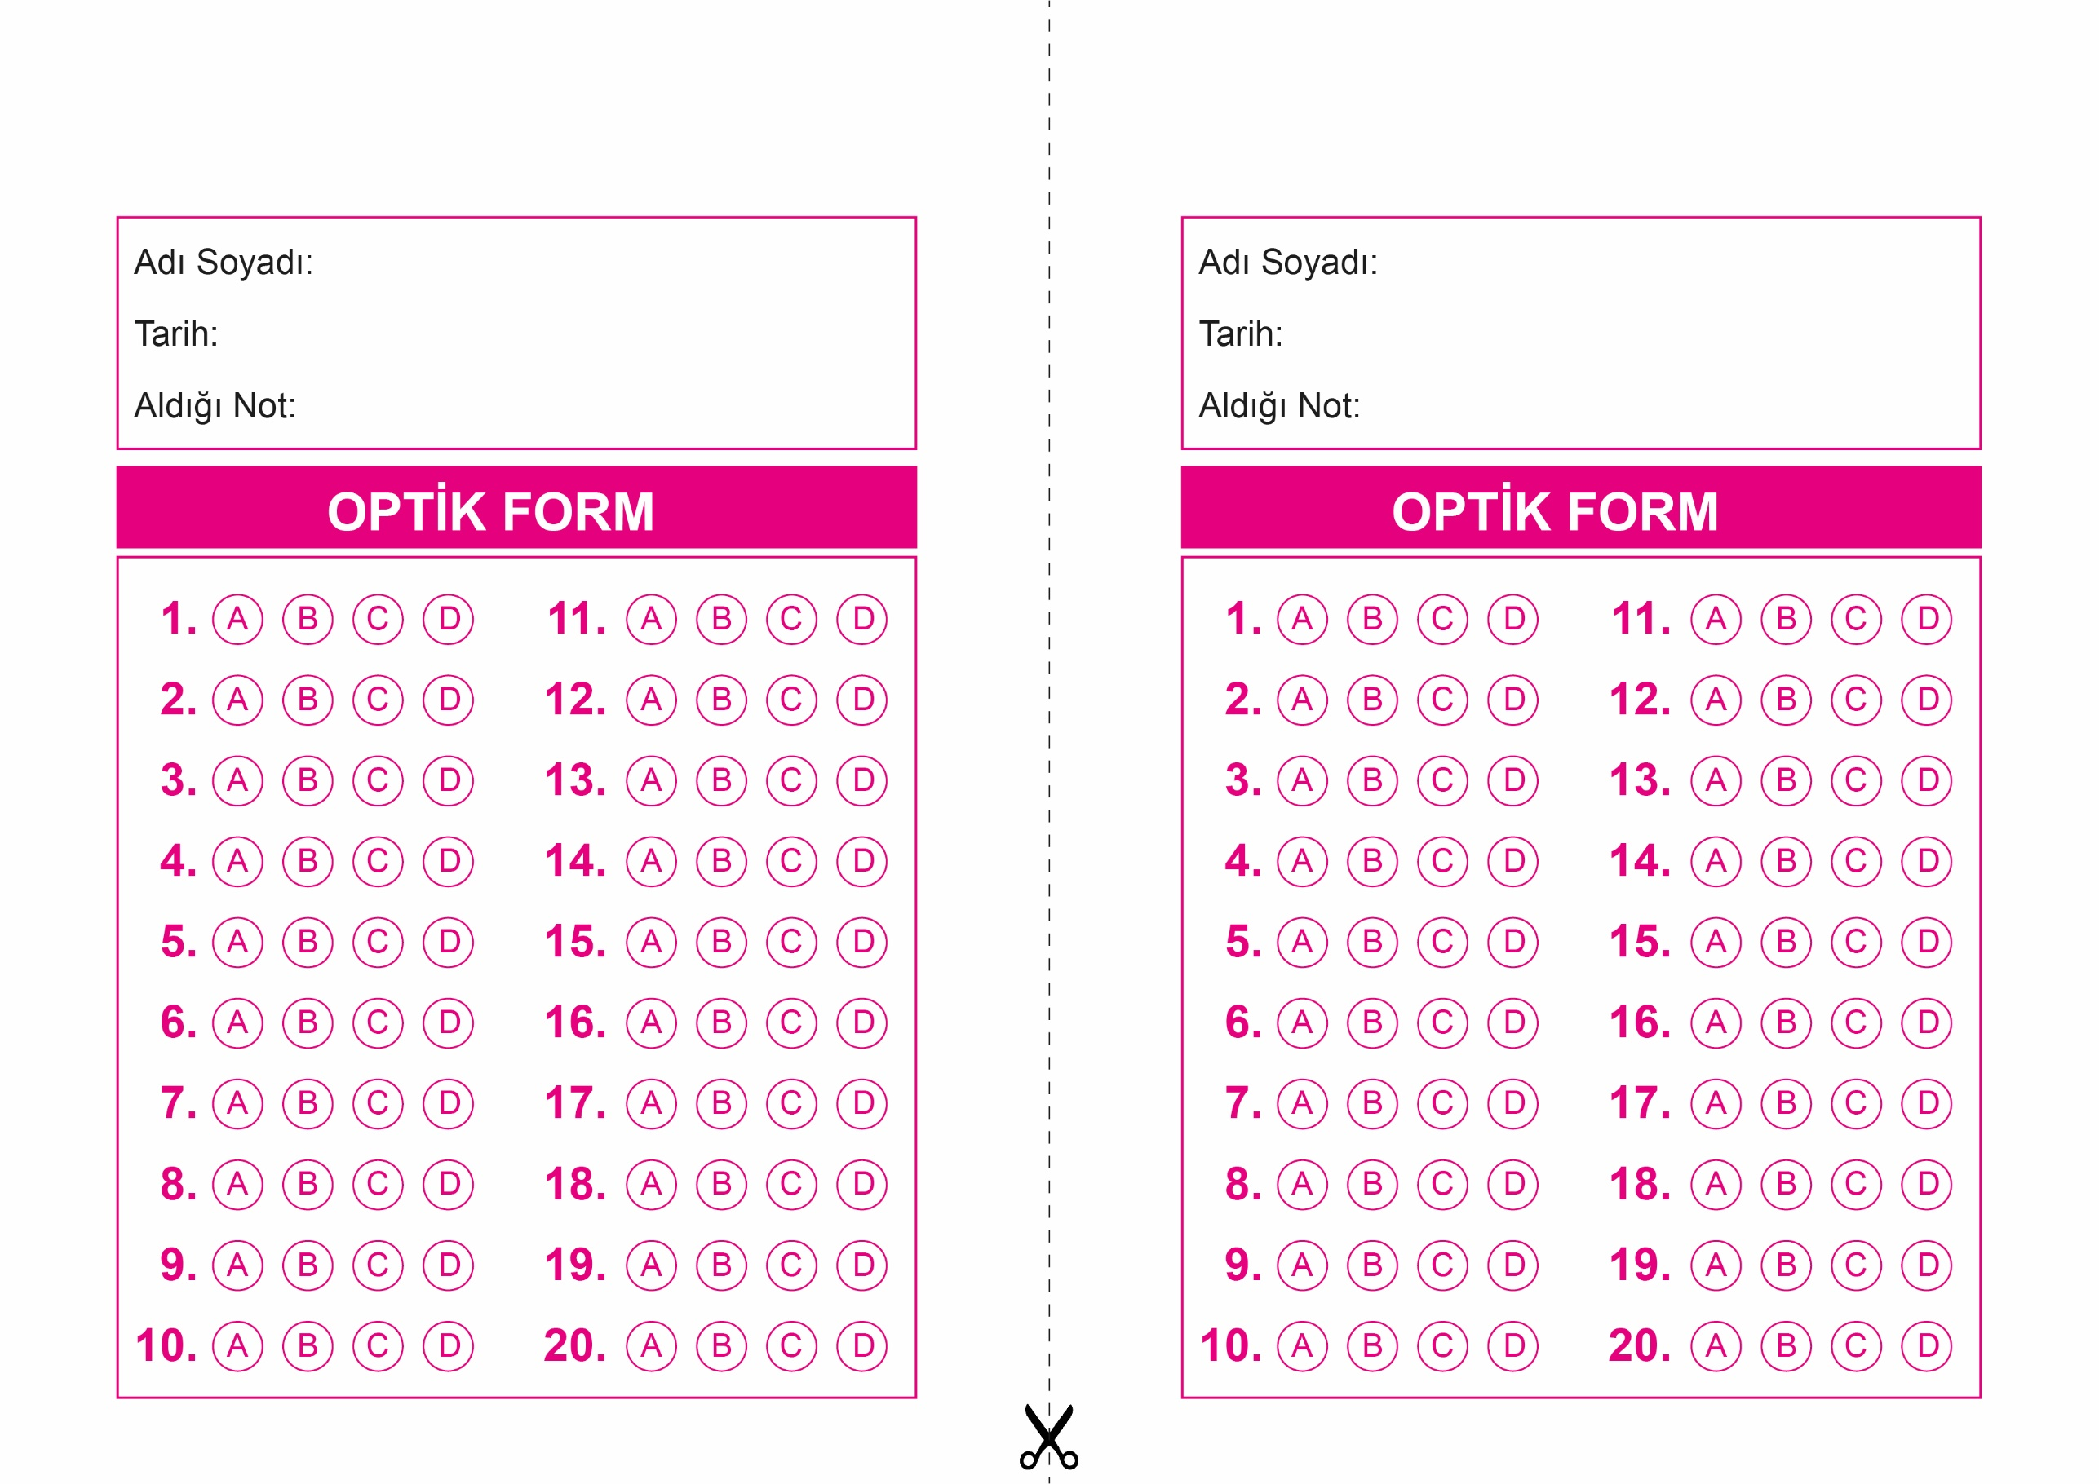

DİN KÜLTÜRÜ VE AHLAK BİLGİSİ

6. Sınıf 2.Dönem 1. Yazılı / Sınav Soruları

OPTİK FORMU FOTOKOPİ İLE (A4 KAĞIDI) ÇOĞALTTIKTAN SONRA BURADAN KESEBİLİRSİNİZ.

DİN KÜLTÜRÜ VE AHLAK BİLGİSİ

8. Sınıf 2.Dönem 1. Yazılı / Test Sınavı-1



**8. SINIF SINAV VE CEVAP ANAHTARI İÇİN TIKLAYINIZ**

